Imię i nazwisko:……………………………………………………………………………………………………

Praca kontrolna z języka polskiego z zakresu semestru trzeciego

klasa druga

rok szkolny 2020/2021

Przeczytaj tekst, a następnie odpowiedz na pytania. W zadaniach zamkniętych literkę z poprawną odpowiedzią weź w kółeczko. W zadaniach otwartych odpowiadaj na pytania pełnymi zdaniami. Za test możesz otrzymać 16 punktów. Powodzenia!
TEKST I
Średniowiecze
NAZWA
Media tempora, media aeva – czas, wiek średni. Według włoskich humanistów średniowiecze jest odpowiedzialne za śmierć tradycji antyku; dopiero Dante (XIII/XIV) i Petrarca (XV) zbudzili literaturę ze snu.

RAMY CZASOWE
Początek – 476 – upadek cesarstwa zachodniorzymski, abdykacja ostatniego cesarza rzymskiego – Romulusa Augustulusa.
Koniec – 1440 – 1450 – wynalezienie druku;
1453 – upadek Konstantynopola; 1492 – odkrycie Ameryki.
ŚWIATOPOGLĄD
Bóg i Jego wola – sensem ludzkiego działania, ostatecznym celem
Teocentryzm – theos – bóg, centrum – środek – pogląd, wg którego Bóg nie tylko zajmuje najważniejsze i decydujące miejsce we wszechświecie, ale musi zajmować taką pozycję w życiu każdej jednostki i jej czynach, zarówno prywatnych, jak i publicznych.
FILOZOFIA
Święty Augustyn – 354 – 430 – odwoływał się do Platona.
Augustynizm – system filozoficzny, wg którego w centrum wszechświata znajduje się Bóg, jako najdoskonalszy byt, dobro, piękno, prawda, źródło wiedzy i wiary. Człowiek jest Bogu całkowicie podporządkowany; dobra ziemskie i cielesne są nicością, natomiast życie człowieka jest dramatem i przebiega między przeciwstawnymi wartościami, jak: dobro – zło, niebo – piekło, dusza – ciało. Ciągłe rozerwanie, szamotanie się człowieka sprawia, iż nazywamy ten system filozofią dramatyczną.
Św. Tomasz z Akwinu – 1225 – 1274 – odwoływał się do Arystotelesa.
Tomizm – filozofia harmonijna, zakładająca ‘rozumny ład świata’ – ujęcie świata, jako wielkiego, symetrycznego i uporządkowanego dzieła boskiego, gdzie każde istnienie ma własne, celowe, naturalne miejsce wyznaczone przez Boga; drabina bytów.
Franciszkanizm – system filozoficzny, wywodzący się od nauki głoszonej przez św. Franciszka z Asyżu. Główne założenia to miłość do całego świata, wszystkich istot żyjących, ptaków, roślin. Św. Franciszek głosił ideę ubóstwa i wolności człowieka ubogiego. Był przeciwnikiem ascezy, którą nazwał ‘dręczeniem brata – ciała’. Nazywany jest ‘świętym poetów i poetą świętych’.
Mistycyzm – nauka głosząca, iż jedynym sposobem poznania prawdy jest bezpośrednie obcowanie z Bogiem, a drogą do tego jest kontemplacja.
1. Podaj skąd pochodzi nazwa „średniowiecze”. (1punkt)

______________________________________________________________________________________________________________________________________________________

2. Podaj ramy czasowe epoki. (2 punkty)

______________________________________________________________________________________________________________________________________________________
3. Światopogląd średniowieczny zakłada: (1punkt)
A. przyjemność jako podstawę istnienia ludzkiego
B. reinkarnację
C. katharsis
D. teocentryzm
4. Do jakich filozofów odwołuje się średniowiecze? (1punkt)
A. Platona i Arystotelesa
B. Platona i Plotyna
C. Cycerona i Arystotelesa
D. żadna odpowiedź nie jest prawdziwa
5. Który ze świętych przedstawiał świat jako uporządkowane dzieło boskie? (1punkt)
___________________________________________________________________________
6. Który ze świętych epoki średniowiecza był przeciwnikiem ascezy i dlaczego (1punkt)
___________________________________________________________________________
___________________________________________________________________________
7. Jaka nazwę nosi nauka, która głosi, że poznanie prawdy jest możliwe poprzez obcowanie z Bogiem i kontemplację . (1punkt)
___________________________________________________________________________
TEKST II
Średniowiecze
ARCHITEKTURA
Styl romański – Roma (Rzym) - 1000 – 1240 – budowle, malarstwo, rzeźba – charakter statyczny, brak ozdób, małe okna; mogły pełnić rolę twierdzy. Budowle o przeciętnych rozmiarach, kościoły ciemne o masywnym korpusie, równowaga między kierunkami wertykalnymi i horyzontalnymi, sklepienia kolebkowe, dominacja łuku półokrągłego, wąskie okna, potężne filary; freski.
Styl gotycki – od połowy XII, zrodził się we Francji. Geneza: rosnące poczucie pewności siebie człowieka, potęgująca się niezależność polityczna władców, tęsknota za Bogiem i świętością. Cechy: strzelistość i monumentalność, formy dynamiczne (akcentowanie kierunków wertykalnych), smukłe kształty, ostre łuki, sklepienia krzyżowo – żebrowe, duże okna – witraże, rzeźba architektoniczna z motywami zaczerpniętymi z natury, figury pełnoplastyczne, wytwornie opracowane.
LITERATURA
Miejscem współzawodnictwa między religijnym i świeckim modelem życia. Cechy literatury średniowiecznej: przewaga pierwiastków religijnych nad świeckimi (sakralny charakter literatury); anonimowość (‘Na większą chwałę Bogu’); dwujęzyczność literatury: j. łaciński i narodowy; utylitaryzm (użyteczność) względem Kościoła, władcy; charakter dydaktyczny (skłonność do moralizowania); alegoryzm; charakter parenetyczny (prezentuje wzorce; charakter meliczny poezji (przeznaczona do śpiewu).
Wzorce religijne:
Asceta – odrzuca dobra materialne, szuka poniżenia i cierpienia w przekonaniu, że im większe będą wyrzeczenia w życiu doczesnym, tym większa spotka go ostateczna nagroda.
Święty o postawie franciszkańskiej – odrzuca dobra materialne w imię osobistej wolności, akceptuje, pochwala świat, wszystkie stworzenia nazywa braćmi i siostrami; postawa radosna.
Wzorce świeckie:
Król – pierwowzorem ideału królewskiego był Karol Wielki; jest współczujący, sprawiedliwy, mężny, boi się tylko Boga.
Świątobliwy rycerz – służy Bogu i walczy ze wszystkimi, którzy go nie uznają; jest silny odważny, ma dobrze opanowane rzemiosło wojenne, wielbi damę swego serca (nie żonę); pragnie zdobyć sławę trwalszą niż własne życie; związany z władcą (nie tyle z ojczyzną, choć Roland tęskni za ‘słodka Francją’).
Rycerz – kochanek – dla niego najwyższą wartością jest uczycie; Tristan i Izolda – w swoim życiu zdradzili wszystko oprócz siebie. Autorzy dokonali ich apoteozy – kazali wierzyć odbiorcom, że Bóg im wszystko wybaczy.
8. Budowle średniowieczne mogły pełnić funkcję: (1punkt)
A. sakralną i obronną
B. rozrywkową i obronną
C. informacyjną i obronną
D. sakralną i rozrywkową

9. Budowle przedstawione na ilustracja reprezentują style: (2 punkty)

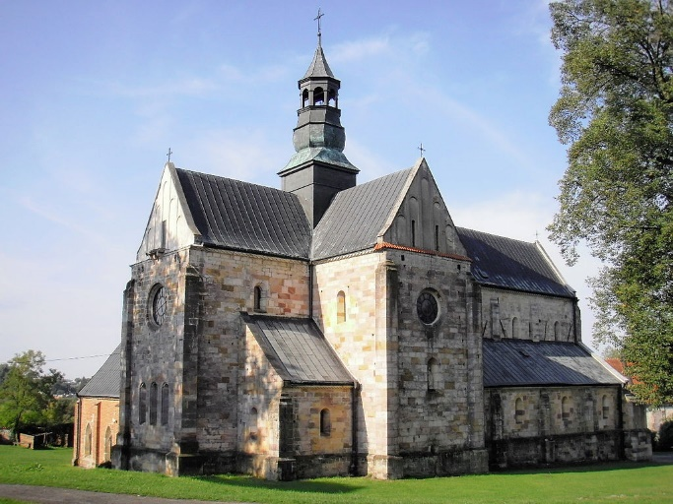

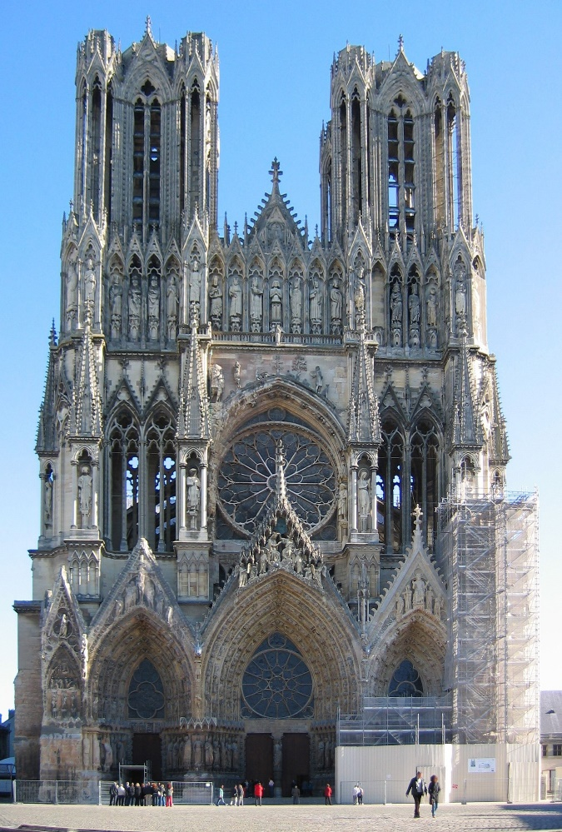

ilustracja 1 – styl

Ilustracja 2 - styl

10. Literatura średniowieczna miała przede wszystkim charakter: (1punkt)
A. świecki
B. sakralny
C. informacyjny
D. żadne z powyższych

11. Meliczny charakter poezji oznacza, że: (1punkt)

______________________________________________________________

12. Czym charakteryzuje się postawa franciszkańska? (1punkt)
___________________________________________________________________________

13. Jakie wzorce religijne i świeckie prezentowała literatura średniowieczna (określ rodzaj wzorca)? (2 punkty)
1.___________________________________________ - wzorzec_______________________
2. ___________________________________________ - wzorzec______________________
3. ___________________________________________ - wzorzec______________________
4. ___________________________________________ - wzorzec______________________
5. ___________________________________________ - wzorzec______________________

